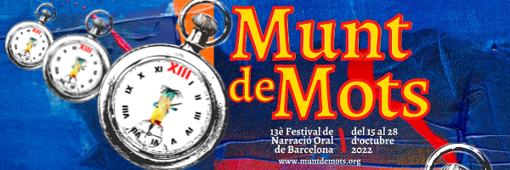
Narración oral en Barcelona

EL FESTIVAL MUNT DE MOTS ATRAE
LA BUENA SUERTE EN SU 13ª EDICIÓN

Este año, el Festival de Narració Oral de Barcelona, Munt de Mots, girará en torno al lema “Misteris i Temps”, de modo que los cuentos de esta 13ª edición revelarán importantes misterios (o los plantearán). Serán 31 actividades (13, al revés), para todos los públicos. Cuentacuentos de Cataluña y también invitados internacionales convertirán la “mala suerte” en palabras que el viento se lleve.

Muchos cuentos hablan de la mala suerte, aunque ninguno de ellos crea realmente en ella. Esto es lo que demostrará este 13r Festival de Narració Oral de Barcelona, Munt de Mots 2022, que se llevará a cabo del 15 al 28 de octubre, indagando en los misterios y sus tiempos.

Carles Cano (Valencia), Itziar Rekalde, May Gorostiaga (País Vasco), Alejandra Hurtado (Chile), Julipé (Venezuela), Liliana Camargo (Colombia); y las catalanas Nuria Clemares, Albert Marqués, Albert Estengre, Judith Navarro, Elisabet Sagues, presentarán sus espectáculos en los centros cívicos El Surtidor, Font de la Guatlla, La Sagrera, La Sedeta, Pati Llimona, Torre Llobeta, Centro Cultural Ton i Guida, así como en 11 bibliotecas de Barcelona. Además, estarán en el Ateneu Roig, La Casa dels Contes, Leopardo Leopardi, y en las subsedes de Gavà, Cardedeu y Santa María de Palau-Tordera. Como es tradición, el Festival se visitará nuevamente el servicio psiquiátrico infantil del Hospital Clìnic.

Asimismo, el Centre d’Interès en la Narración Oral de la Biblioteca Vila de Gràcia ofrecerá su ciclo de conferencias, con El Cuento como Herramienta Educativa, Albert Marquès (Cataluña) y Entre Literatura y Oralitura: El Arte de Narrar, Itziar Recalde (País Vasco), además de la presentación de la Asociación de Cuentacuentos Profesionales La Faula. El taller Incorporaciones y Códigos Instantáneos correrá a cargo de Rubén Martínez Santana (Veneçuela)

Como siempre, cualquiera que quiera contar un cuento tendrá su espacio en el Festival, o -mejor dicho-, tendrá dos: el Laboratorio Creativo y Narrín Narran. Así, todos los cuentos podrán espantar la mala suerte que dicen que acompaña al número 13. Toda la programación del 13r Festival de Narració Oral de Barcelona, Munt de Mots 2022, puede consultarse en www.muntdemots.org.

